**CĐCS Sở Nội vụ - CĐCS VNPT Hậu Giang phối hợp với Đoàn TNCS HCM xã Phương Bình thực hiện Công trình Đến ơn đáp nghĩa**

Lập thành tích chào mừng kỷ niệm 76 năm ngày Thương binh liệt sĩ (27/7/1947 - 27/7/2023), 94 năm ngày thành lập Công đoàn Việt Nam (28/7/1929 - 28/7/2023), Chào mừng Đại hội Liên đoàn lao động tỉnh lần thứ XI, nhiệm kỳ 2023 - 2028.

Sáng ngày 25/7/2023, Công đoàn cơ sở Sở Nội vụ - Công đoàn VNPT Hậu Giang phối hợp với UBND - Đoàn TNCS Hồ Chí Minh xã Phương Bình, huyện Phụng Hiệp tổ chức lễ ra quân thực hiện công trình thay khung ken cho gia đình Mẹ Việt Nam anh hùng, gia đình Thương binh liệt sĩ, Huân, huy chương kháng chiến hạng nhất, nhì, ba cho gia đình có công với cách mạng.

Tham dự buổi lễ có các ông, bà:

- Ông Võ Thành Chính, Phó Bí thư Đảng ủy, Phó Giám đốc Sở Nội vụ;

- Bà Phan Hồng Thắm, Ủy viên Ban Thường vụ Liên đoàn Lao động tỉnh, Chủ tịch Công đoàn Viên chức;

- Ông Lê Chí Nguyện, Phó Giám đốc, Chủ tịch CĐ VNPT Hậu Giang;

- Ông Đào Hoàng Minh, Chủ tịch Công đoàn SNV;

- Ông Nguyễn Văn Tình, Bí thư Đảng ủy xã Phương Bình;

- Ông Nguyễn Hùng Lý, Phó Bí thư Đảng ủy, Chủ tịch UBND xã Phương Bình;

Cùng với 50 công đoàn viên CĐ SNV, CĐ VNPT Hậu Giang, Đoàn TNCS HCM xã Phương Bình cùng dự.

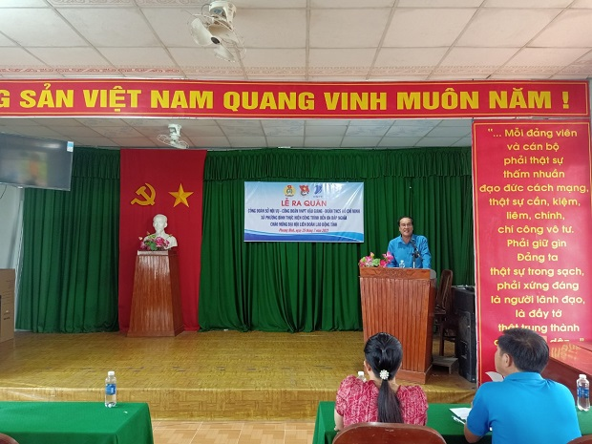

*Ông Võ Thành Chính, Phó Bí thư Đảng ủy Sở, Phó Giám đốc Sở Nội vụ phát biểu biểu ý kiến tại Buổi Lễ ra quân*

Lễ ra quân đã tiến hành thay 303 khung khen các loại cho tất cả gia đình chính sách, người có công trên địa bàn xã Phương Bình.

Trong dịp này Đảng ủy Sở Nội vụ cũng đã thăm và tặng 05 phần quà cho 01 gia đình Mẹ Việt Nam anh hùng, 04 gia đình chính sách (mỗi phần quà trị giá 1.000.000 đồng).

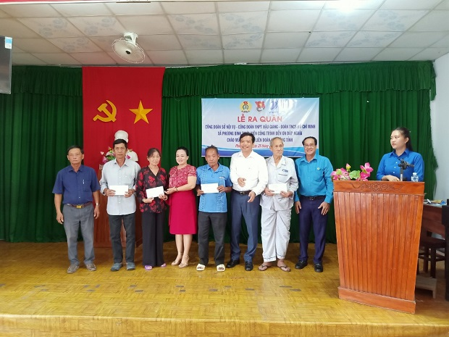

*Ông Võ Thành Chính, Phó Bí thư Đảng ủy Sở, Phó Giám đốc Sở Nội vụ và ông Lê Chí Nguyện, Phó Giám đốc VNPT Hậu Giang tặng quà cho gia đình chính sách*

Đây là việc làm vô cùng ý nghĩa thực hiện đạo lý uống nước nhớ nguồn, ăn quả nhớ người trồng cây của Đảng viên, công đoàn viên của 03 đơn vị.

Sau một ngày ra quân, công trình thay khung khen đã hoàn tất, các gia đình chính sách rất đồng tình, phấn khởi với nghĩa cử tốt đẹp của công đoàn viên CĐCS Sở Nội vụ - CĐCS VNPT Hậu Giang và Đoàn TNCS HCM xã Phương Bình. Đây là hoạt động rất ý nghĩa nhân ngày Thương binh liệt sĩ 27/7/2023./.

***Một số hình ảnh hoạt động***

